营运部发【2019】113号 签发人：李坚
关于2019年5月星级单店活动通报
各片区及门店：
5月份共开展了165场活动，活动销售对比4月整体增幅12.1%、客流增幅8.3%、毛利增长2.62万元。
- 5月各项活动具体数据如下（各门店完成情况见附表）：
（万元) | 参与  门店 | 活动  场数 | 活动期间销售 |  |  | 活动前期 |  |  | 对比情况
（万元) | 参与  门店 | 活动  场数 | 销售 | 笔数 | 毛利额 | 销售 | 笔数 | 毛利额 | 销售额  增长 | 增幅 | 笔数  增长 | 增幅 | 毛利额增长
星级 | 13家 | 25场 | 15.2万 | 2398 | 4万 | 10.8万 | 1806 | 2.88万 | 4.4万 | 40.7% | 592 | 32.8% | 1.12万
单店 | 70家 | 140场 | 94.7万 | 14194 | 27.3万 | 87.2万 | 13520 | 25.8万 | 7.5万 | 8.6% | 674 | 5% | 1.5万
合计 | 83家 | 165场 | 109.9万 | 16592 | 31.3万 | 98万 | 15326 | 28.68万 | 11.9万 | 12.1% | 1266 | 8.3% | 2.62万
二、每月对比数据情况：
2019年 | 星级（闭店、升级、开业） |  | 单店 |  | 汇总
2019年 | 场数 | 销售增幅 | 场数 | 销售增幅 | 场数 | 销售额（万） | 销售增幅
12月 | 30 | 102% | 83 | 7.7% | 113 | 97.2 | 25.3%
1月 | 12 | 101.9% | 114 | 23% | 126 | 118.3 | 32%
2月 | 10 | 63.7% | 59 | 22.6% | 69 | 60.5 | 30.7%
3月 | 69 | 35% | 83 | 13.1% | 152 | 131.7 | 21%
4月 | 39 | 47.3% | 91 | 10.2% | 130 | 117.8 | 19.4%
5月 | 25 | 40.7% | 140 | 8.6% | 165 | 109.9 | 12.1%
四、通报：
1、闭店活动：
（1）柳荫街、大邑新场店闭店活动：平均销售增幅180%、客流增幅143%；
2、开业活动：
（1）10家新店开业活动：新店未开通社保刷卡，整体销售增幅45.2%、客流增幅33.8%；
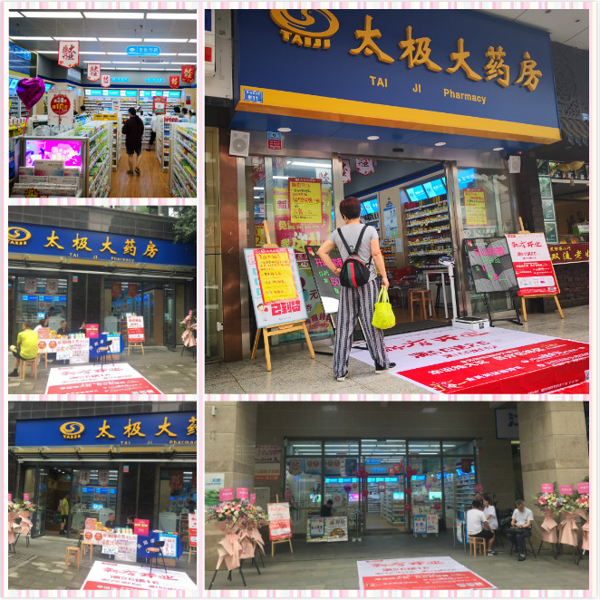

3、针对活动负增长门店共处罚：5月未达到考核目标，共23家门店，合计处罚1150元。

主题词：关于 2019年 5月 星级 单店 通报
四川太极大药房连锁有限公司 2019年5月15日印发
打印：王四维 核对：谭莉杨 （共印1份）

